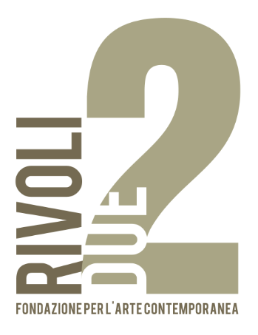

MILANO - FONDAZIONE RIVOLI2
17 APRILE – 23 MAGGIO 2015

IM
Inside the Matter
Percorsi creativi del fare e del pensare contemporaneo

L’esposizione, alla sua seconda edizione, presenta due artisti e due designer che dialogano sull’interpretazione di due materiali - ferro e carta- utilizzati per realizzare le loro opere. Gian Maria Tosatti e Dodo Arslan proporranno opere in ferro mentre Andrea Mastrovito e Riccardo Blumer, proporranno opere realizzate con la carta.
Completa il percorso una project room, con progetti inediti di giovani designer di NABA, Nuova Accademia di Belle Arti Milano.
Dal 17 aprile al 23 maggio 2015, la Fondazione Rivoli2 di Milano (via Rivoli 2) ospita la mostra IM: Inside the Matter. La rassegna che si avvale del patrocinio della Regione Lombardia e del Comune di Milano, presenterà due artisti e due designer che dialogheranno sull’interpretazione dei materiali utilizzati per realizzare le loro opere.
Gian Maria Tosatti presenta Senza titolo (dream), un letto recuperato da un manicomio abbondonato in cui hanno dormito generazioni di malati, intrecciando sopra di esso un filo sospeso come traccia dei loro sogni. Dodo Arslan presenta ScaccoMatto, una libreria-scultura con un’accezione totemica, realizzata appositamente per IM, la cui forma è generata intrecciando rigorosamente ed ossessivamente la lamiera, sino a formare un tessuto “tridimensionale”.

Andrea Mastrovito propone Tristan und Isolde, un’opera in cui la narrazione del binomio amore-morte dei due amanti leggendari prende forma nel ritaglio della carta. Riccardo Blumer presenta XXI (ventuno) g. (grammi), una sedia di carta traslucida, appositamente realizzata per IM, stabile e al contempo fragile, libera dal compito di essere passivamente “seduta”, finalmente solo sedia invendibile e inusabile.
Il progetto vuole analizzare il differente ma complementare approccio alla lavorazione della materia e confrontare due modalità espressive che, seppur distinte nel loro linguaggio, presentano particolari affinità e punti in comune: se da un lato, l’artista raggiunge il pubblico attraverso il valore immateriale dell’opera, veicolato dal suo stesso pensiero e dalla posizione che egli assume nei confronti della realtà, dall’altro il designer si confronta direttamente con la realtà, prendendone spunto per creare oggetti finalizzati a un suo miglioramento e perfezionamento.
Il percorso espositivo si completa con una project room, allestita al piano seminterrato di Rivoli2, nel quale si possono visionare i progetti e i prodotti realizzati in carta e ferro di sette studenti – Sara Brambilla, Edoardo Clementi, Ileana Maffei, Dario Sosio (carta), Alexander Imre, Tatiana Titova, Terezia Urdova (ferro) - selezionati nel Triennio in Design di NABA, Nuova Accademia di Belle Arti di Milano. NABA è un’ Accademia di formazione all’arte e al design: è la più grande Accademia privata italiana e la prima ad aver conseguito, nel 1980, il riconoscimento ufficiale del Ministero dell’Istruzione, dell’Università e della Ricerca (MIUR) ed è stata inserita da Domus Magazine tra le 100 migliori scuole di Design e Architettura in Europa.
Fondazione Rivoli2.
La Fondazione Rivoli2 nasce nel 2013 con lo scopo di promuovere, documentare e sperimentare, nell’ambito delle realtà culturali, il percorso di artisti e curatori, mettendo a disposizione uno spazio per far conoscere progetti e lavoro di ricerca e, al contempo, offrendo la possibilità di entrare in relazione con le diverse rappresentanze del mondo dell’arte e con il pubblico.
Rivolidue si trova a Milano nel cuore di Brera, accanto al Piccolo Teatro Strehler.
Lo spazio è collocato all’interno di un tipico palazzo milanese e si affaccia su di un cortile con una vetrata che lo caratterizza: 140 mq disposti su quattro livelli, di cui tre dedicati ad ospitare i progetti espositivi.
www.rivolidue.org

Milano, aprile 2015

IM – Inside the Matter

Milano, Rivolidue - via Rivoli 2 (MM Lanza)
17 aprile – 23 maggio 2015
Opening: 16 aprile, ore 18.30

Orari: dal martedì al venerdì 16.00-19.00; sabato 15.30 -19.30
In tutti gli altri giorni è possibile visitare la Fondazione su appuntamento

Ingresso libero

Ufficio stampa
Simona Cantoni
cell.3423837100
s.cantoni@rivolidue.org

